**Сетевая утилита ping. Принципы работы и использование.**

Ответы на вопросы:

**1. Что такое ICMP протокол и для чего он используется.**

**ICMP протокол** — это протокол управления сообщениями в Интернете, используемый для диагностики сетевых проблем и передачи сообщений об ошибках. Он помогает проверять доступность узлов, маршрут, определять потерю пакетов.

**2.Как взаимодействуют ICMP и IP протоколы  
Взаимодействие ICMP и IP** заключается в том, что ICMP работает поверх IP-протокола и передает контрольные сообщения, такие как ошибки (например, недоступность узла) или запросы (пинг).

**3. Как взаимодействуют ICMP и IP протоколы  
Ping** использует типы ICMP-сообщений: эхо-запрос (тип 8) и эхо-ответ (тип 0), которые проверяют доступность узла и измеряют задержку.

**4. Содержание ICMP эхо-запроса и отклика. Назначение полей идентификатор, номер по порядку, данные.  
Эхо-запрос и отклик** содержат поля:

* Идентификатор — для идентификации сессии (однозначно определяет отправителя);
* Номер по порядку — используется для отслеживания последовательности запросов;
* Данные — полезная нагрузка для проверки передачи.

**5. Структура IP – пакета и поля его заголовка  
Структура IP-пакета** включает следующие поля заголовка: версия, длина заголовка, тип сервиса, длина пакета, идентификатор, флаги, смещение фрагмента, TTL, протокол, контрольная сумма, адреса источника и назначения.

**6. Фрагментация IP-пакетов. Что это такое, когда и для чего используется.  
Фрагментация IP-пакетов** — процесс разделения больших пакетов на меньшие, когда размер пакета превышает максимальный размер (MTU) сетевого сегмента. Используется для передачи данных через сети с разными MTU.

**7. Параметры утилиты ping  
Параметры ping** включают: размер пакета, количество запросов, интервал, время ожидания, TTL и др.

**8. Реализация параметров утилиты в ICMP и IP пакетах  
Реализация параметров ping**: размер пакета настраивает длину поля данных в ICMP, TTL — поле IP-заголовка, время ожидания — управление интервалами.

**9. Назначение утилиты ping и варианты её применения  
Назначение ping** — проверка доступности узла в сети, измерение времени отклика и потерь пакетов. Применяется для диагностики сетевых проблем и тестирования соединений.

**Практическое задание**

1, 2. Выполним пингование адреса в локальной сети (предварительно о нём я узнал с помощью команды arp -a). Затем выполним пингование сервера www.sgu.ru.

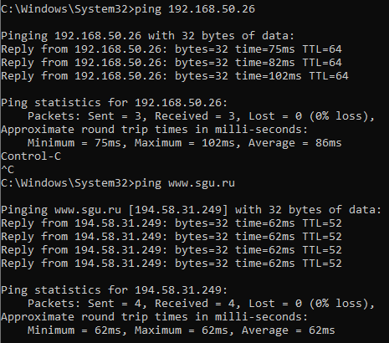

3. Воспользуемся командой с параметром записи маршрута и числом отправляемых сообщений 1 на тот же сайт.

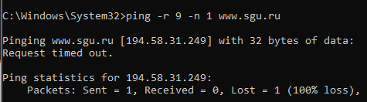  
  
  
  
  
  
  
Утилита не отображает путь и выходит с таймаутом. Возможно, по пути к искомому адресу какой-то из маршрутизаторов не поддерживает запросы ICMP-протокола. Попробуем воспользоваться другой утилитой — tracert:

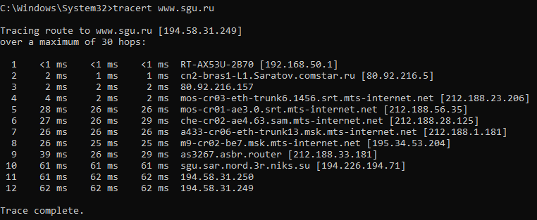  
Видим путь, который прошёл пакет до искомого сайта.

4. Далее проделаем то же самое для сайта mail.ru. Утилита ping по-прежнему не работает, однако tracert показывает маршрут, по которому пакет идёт до искомого сервера.

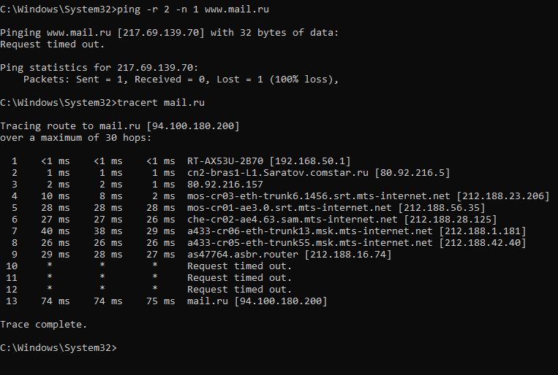

5. Далее выполним пингование одного из узлов, который был на пути пакета до сервера www.sgu.ru. Для этого выполним команду ping с ключом -a на ip, который был виден в задании 3:

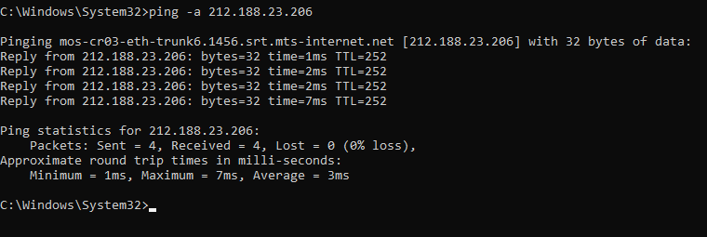  
Видим то же самое имя.

6. Далее поставим нужные параметры утилиты ping и будем увеличивать размер пакетов в два раза после каждой отправки.

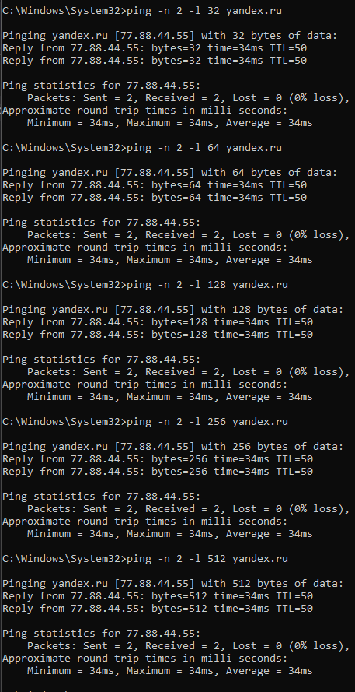

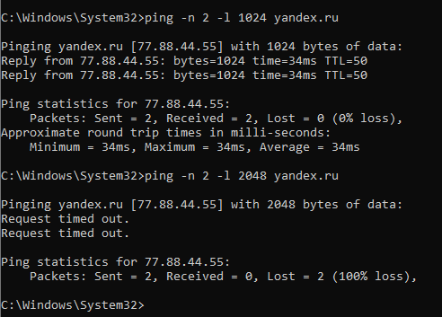

Как видим, после повышения размера пакета до 2048 ответ отсутствует. Объясняется это тем, что по умолчанию в сетях MTU равен 1500 (или 1492) байтам. Это значит, что пакет утилиты ping подвергся фрагментации, что не позволяет однозначно определить время задержки до сервера.

7. Убедимся в том, что пакеты фрагментируются, выполнив последнее задание:

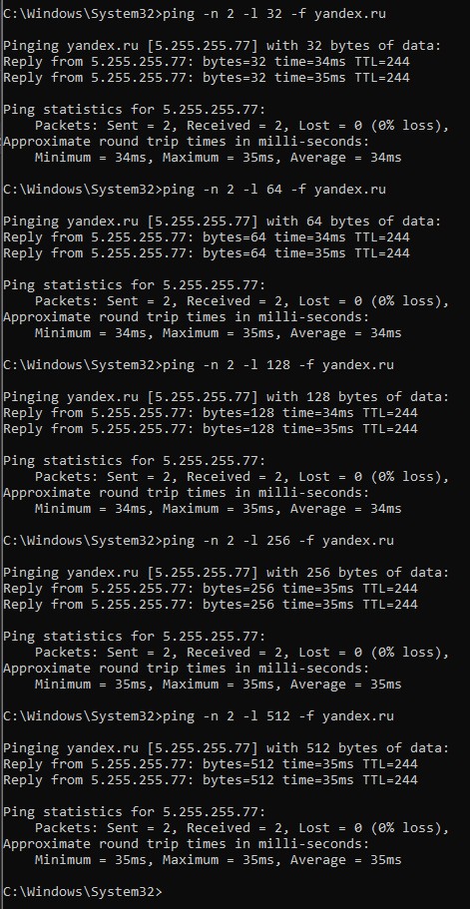  
  
  
  
  
  
  
  
  
  
  
  
  
  
  
  
  
  
  
  
  
  
  
  
  
  
  
  
  
  
  
  
  
  
  
  
  
  
  
  
  
  
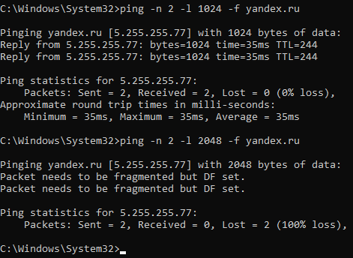  
  
  
  
  
  
  
  
  
  
  
  
  
  
  
  
  
Как мы видим, на 2048 байтах получаем сообщение о том, что пакет должен фрагментироваться.